Заказчик: «Управление жилищно-коммунального хозяйства
администрации города Керчи Республики Крым»

ПРОЕКТ МЕЖЕВАНИЯТЕРРИТОРИИ

в отношении объекта:
«Капитальный ремонт ул. Чкалова от ул. Шлагбауской до границы муниципального образования городской округ Керчь», расположенного в границах города Керчи Республики Крым

Раздел 2
Материалы по обоснованию проекта межевания территории

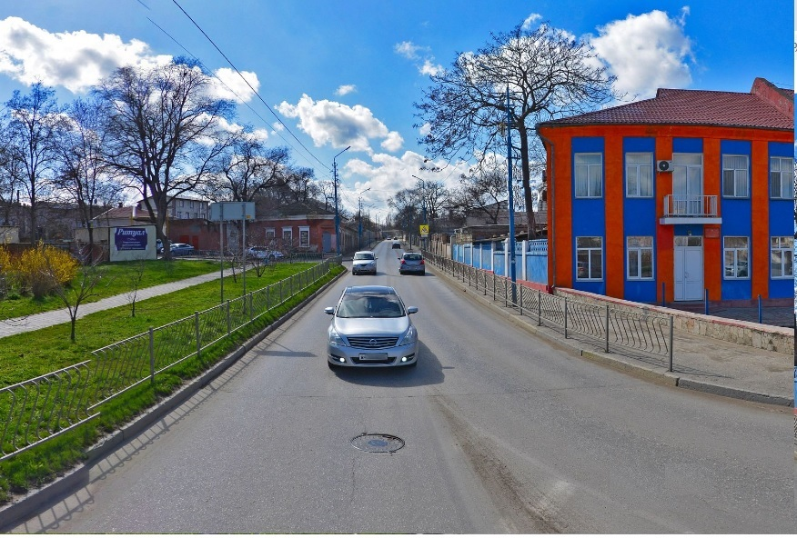

Автор тома: ООО «ЗемЭнергоЦентр»
Краснодар, 2020
Заказчик: «Управление жилищно-коммунального хозяйства
администрации города Керчи Республики Крым»

ПРОЕКТ МЕЖЕВАНИЯ ТЕРРИТОРИИ

в отношении объекта:
«Капитальный ремонт ул. Чкалова от ул. Шлагбауской до границы муниципального образования городской округ Керчь», расположенного в границах города Керчи Республики Крым

Раздел 2
Материалы по обоснованию проекта межевания территории

Директор В.П. Береговой

Автор тома: ООО «ЗемЭнергоЦентр»
Краснодар, 2020

